**銘傳大學106學年度**

**碩士在職專班（金門分部暨連江班）招生簡章**



**依據本校106學年度碩士在職專班（金門分部暨連江班）招生委員會第1次會議(105.11.10)決議**

**編印單位：銘傳大學碩士在職專班（金門分部暨連江班）招生委員會編印**

**電話：(02)28824564轉2523、2248**

**傳真：(02)28809774**

* **一律網路報名，請至本校網址http：//**[**www.mcu.edu.tw**](http://www.mcu.edu.tw)**/『招生資訊』點選『碩士在職專班』點選『碩士在職專班（金門分部暨連江班）招生』點選『網路報名』登錄報名資料後，上傳報名相關資料，依報名方式辦理報名。**

**目錄**

網路報名注意事項： 1

重要事項日程表： 2

繳費方式說明 3

壹、報考資格 4

貳、修業年限 4

參、報名規定事項 4

肆、招考系所、名額、報考資格附加規定、考試科目及成績計算方式 7

伍、考試 10

陸、試場 10

柒、錄取 11

捌、報到 11

玖、附註 13

拾、報名費優待適用對象 13

試場規則 14

銘傳大學招生申訴處理辦法 17

銘傳大學106學年度碩士在職專班招生網路報名畫面 18

銘傳大學106學年度碩士在職專班招生在職證明書 19

銘傳大學106學年度碩士在職專班工作資歷調查表 20

持境外學歷切結書 21

銘傳大學106學年度碩士在職專班入學考試 22

成績複查申請書 22

網路報名注意事項：

1. 本招生考試採用網路報名方式，報名流程如下：

步驟1：至報名網址[http://www.mcu.edu.tw/](http://www.mcu.edu.tw)**點選**『招生資訊』**點選**『報名系統』**點選**『碩士在職專班（金門分部暨連江班）招生』

**※報名資料登錄完成上傳後，產生之「報名序號」及「通行碼」會回傳到考生的電子信箱及手機簡訊，作為個人就讀意願登記時使用，請妥善留存，不可遺失，直到報到。**

步驟2：請登錄報名表(請仔細填寫，報名資料填畢確認後不得更改)

步驟3：上傳本人最近2個月內**2吋正面半身脫帽照片**1張；上傳**身分證正、反面**；上傳**學力證明**（大學專科畢業證書、應屆生繳交加蓋105下註冊章之學生證正、反面，持外國學歷者請加附本簡章第20頁所附切結書；以同等學力報考者繳驗同等學力證明）；上傳**年資證明**（在職證明、勞保證明或離職證明）。

步驟4：列印繳費單，報名費為新台幣1,300元整，請於報名網站列印或查詢繳費帳號並依第3頁繳費方式說明辦理繳費。

**※報名費優待適用對象詳見第**12**頁，未附證明文件者不予優待。**

步驟5：上傳/郵寄**各系所指定繳交資料**（請參閱第8～10頁各系所規定，若無則免）。若採郵寄者，請將資料裝入大型信封(B4大小)，並貼上寄件「信封格式」(請至報名系統列印)，以限時掛號寄至本校招生委員會（以郵戳為憑，逾期恕不予受理）。

※在營預官或常備兵考生：則須附繳註冊前即可退伍之證明文件影印本。

1. **錄取報到時或入學後發現考生報考資格不符或有其他不實情事，一經查明，逕行取消入學資格或開除學籍，不發給任何學歷（力）證件，並應負法律責任。前述所繳交經偽造之相關證件概不退還。考生不得提出異議。**
2. 報考資格之相關規定，請自行參閱簡章『壹、報考資格』及『肆、報考資格附加規定』。
3. 考生網路報名時，請務必填寫正確的手機號碼、電話號碼、電子信箱及通訊地址(填寫106年9月底前確實可聯絡之各項資料，以免因無法連絡或投遞而權益受損)，如有錯誤由考生自負其責。

※考生登記之資料僅作為本校招生委員會招生、註冊入學、相關研究及提供報名學系使用外，其餘均應依照「個人資料保護法」相關規定辦理。

1. 證件不全、費用不足、資格不符或填寫不清者，不予受理。其繳交之各項資料均不退還。

重要事項日程表：

|  |  |
| --- | --- |
| **日 期** | **項 目** |
| 105.12.05起 | **招生簡章公告(請自行下載，不發售簡章)** |
| 106.04.07 09:00起～106.04.21 17:00止 | **開放網路登錄報名、列印繳費單** |
| 106.04.07～106.04.21 | **上傳/郵寄**系所指定繳交資料。若採郵寄方式，收件截止以郵戳為憑，逾期不予受理。 |
| 106.05.08～106.05.20 | **列印准考證** |
| 106.05.13 | **碩士在職專班（金門分部）口試日期**  （請於5月6日後自行上網查看詳細時間、地點） |
| 106.05.20 | **碩士在職專班（連江班）口試日期**  （請於5月6日後自行上網查看詳細時間、地點） |
| 106.05.26 17：00 | **錄取榜單公告** |
| 106.06.05～106.06.09 | **金門分部暨連江班**  **正、備取生網路登錄就讀意願及查詢**  （網址：http://www.mcu.edu.tw/**點選**招生資訊**點選**碩士在職專班**點選**碩士在職專班金門分部暨連江班招生**點選**網路登記就讀意願及查詢) |
| 106.06.05～106.06.19 | **正取生驗證報到(以通訊寄件方式，以郵戳為憑)** |
| 106.06.23 15：00 | **公告各學系正取生缺額一覽表** |
| 106.06.29 09：00起～  106.07.06 17：00止 | **備取生查詢通訊入學驗證報到順序名單** |
| 106.06.29～106.07.11 | **金門分部暨連江班**  符合錄取備取生驗證報到(以通訊寄件方式，以郵戳為憑) |

繳費方式說明

一、報名費：新台幣1,300元整

二、繳費期限：106年4月7日至106年4月21日

三、**繳費前請上網登錄報名資料並取得繳費單**

四、繳費方式：下列三種方式擇一繳費，**逾期未繳費者，視同放棄報名**。

**（一）【自動櫃員機（ATM）轉帳】**

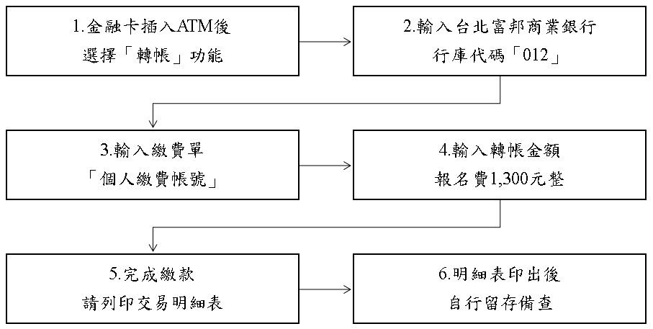請持金融卡（不限考生本人之金融卡）至各金融機構自動櫃員機（ATM）轉帳繳費（轉帳手續費由轉出帳戶負擔，不包含於報名費內）。僅開放至截止日下午3：30之前。

【備註】1. 持金融卡至自動櫃員機（ATM）辦理轉帳繳費者，請先確認金融卡具有轉帳功能後再進行轉帳繳費。若所持金融卡不具有轉帳功能時，請逕向原開戶之金融機構申辦轉帳功能，再行轉帳繳費或選擇其他繳款方式。

2. 若使用郵局之自動櫃員機轉帳繳費方式，將金融卡插入自動櫃員機後，請選擇『**跨行轉帳**』功能後，再選擇『**非約定帳號**』，輸入**台北富邦商業銀行行庫代碼012**、個人繳費帳號及轉帳金額，完成轉帳繳費。

**（二）【至超商繳款】**

請至超商以現金繳款。

**（三）【至台北富邦商業銀行櫃檯繳款】**

請至台北富邦商業銀行全省分行櫃檯以現金繳款。

五、繳費查詢：

（一）以【自動櫃員機（ATM）轉帳】或【至台北富邦商業銀行櫃檯繳款】兩種方式繳費者，可於繳費1小時後進入本校網路報名系統，查詢是否完成繳費入帳？

（二）以【至超商繳款】方式繳費者，因超商係人工作業，須繳費完成後（不含繳費日）第2~3天後方可上網查詢是否完成繳費入帳？

六、注意事項：

（一）使用自動櫃員機（ATM）轉帳繳費完成後，請檢查交易明細表。如「交易金額」欄及「手續費」欄**無扣款紀錄**，**即表示轉帳未成功**，請依繳費方式再次操作完成繳費。為確認繳費是否成功，請上網查詢或於轉帳隔日補摺。

（二）繳費後，請自行保存轉帳交易明細表或繳費收據備查，毋須寄繳。

**銘傳大學106學年度**

**碩士在職專班（金門分部暨連江班）招生簡章**

1. 報考資格

應考者應具相當工作經驗年資並符合下列一般應試資格條件之ㄧ者。

一、一般應試資格：

（一）國內經教育部立案之大學或獨立學院畢業，取得學士學位。

（二）符合教育部採認規定之國外大學或獨立學院畢業，取得學士學位。

（三）符合教育部訂定「入學大學同等學力認定標準」之規定。（請參閱第14頁之說明）

二、報考者所需工作經驗年資：詳見第7-8頁「報考資格附加規定」。

※工作經驗年資之計算，持在職證明書者工作經驗年資算至當學年度9月1日止。

若無在職證明者，請提供符合報考資格附加規定之工作年資證明如勞保投保證明 或離職證明書。

1. 修業年限

1年至4年(碩士在職專班學生修業年限得酌予延長修業年限，最高以2年為限)。

1. 報名規定事項
2. 報名方式：

一律採**網路報名**

1. 開放網路報名、上傳/郵寄資料日期：

（一）開放網路報名、列印繳費單及繳費時間：

106年4月07日上午9時起至4月21日下午5時止。

（二）**上傳/郵寄**系所指定繳交資料。若採郵寄方式，則收件時間為106年04月07日起至106年04月21日止，以限時掛號郵寄111台北市士林區中山北路5段250號，銘傳大學招生委員會收(以郵戳為憑，逾期恕不予受理)。

註：欲自行送件者，可於收件期間之上班時間內，送到本校台北校區教務處綜合業務組收件（當場不予審核、收費及檢查表件）。聯絡電話：（02）28824564轉2523、2248

三、報名手續：請至本校網址http：//www.mcu.edu.tw/**點選『招生資訊』****點選『報名系統』****點選『碩士在職專班(金門分部暨連江班)』**報名。

“並於106/04/21前**上傳/郵寄**系所指定繳交資料”

前項系所指定繳交資料若採郵寄，請按表件紙張大小順序（小張在上，大張在下）整理齊全，用迴紋針夾妥，平放裝入大型信封內(B4大小)，貼上寄件「信封格式」(請至報名系統列印)並以限時掛號郵寄(各系所指定繳交之資料，如無法裝入報名專用信封時，請全部以包裹郵寄)。如因表件不全而延誤報名，概由考生自行負責，所繳報名費一概不予退還，郵寄前請再確認一次。所繳交之資料一概不予退還。

四、報名費: 新台幣1,300元整（請於網路列印繳費單）。

**※報名費優待適用對象詳見第12頁（未附證明文件者不予優待）。**

五、網路報名時應檢附下列文件:

(一)登錄報名表:網路登錄資料

請至本校網址http：//www.mcu.edu.tw/**點選『招生資訊』****點選『報名系統』****點選『碩士在職專班(金門分部暨連江班)』**。

(二)上傳照片：上傳最近2個月內脫帽半身正面2吋照片。

(三)上傳身分證正、反面。

(四)上傳學力證明文件：

（1）大學或獨立學院正式**畢業證書**；**應屆畢業生繳驗有蓋當學期註冊章之學生證正、反面。**

（2）以同等學力報考者，繳驗最高學歷證書。(請參閱第14頁之說明)如大學修業證明書、專科畢業證書、資格考驗及格證明書或高、特考及格證書。

（3）教育部香港立案各校院學生，得憑教育部驗印之畢業證書或由學校開具附核准入學學籍文號之四下肄業證明，經教育部駐港代表加蓋印章後，准予報名。

（4）國立空中大學下學期申請畢業同學，應由學校開具應屆畢業證明書，比照一般學校應屆畢業生報名方式報考，俟考取後繳驗學位證書。

（五）上傳特別證明文件:

（1）考生需上傳服務機關發給之「**在職證明書**」正本（格式請參見第18頁附件，或勞保證明、離職證明)。

（2）在營預官或常備兵考生：須附繳註冊前即可退伍之證明文件影印本。

（六）上傳/郵寄**系所指定繳交之資料**：成績單、自傳、進修計畫、工作資歷調查表（格式請參見第19頁附件）、其他有利審查資料等。（系所若無規定則免，請參考第7頁至第8頁。）

※請將系所指定繳交資料合併成一個pdf檔，於106年04月21日前上傳或郵寄，郵戳為憑，逾期恕不予受理。

**如因表件不全而延誤報名，概由考生自行負責。上述所繳交之論文、著作及證件等審查資料，一概不予退還。**

四、報名注意事項：

(一) **准考證列印(不另寄發，請自行列印)**

請於**106年5月8日至106年5月20日，自行列印准考證（A4紙）**。

准考證應妥為保存，考試當日未帶准考證者，可於考區試務中心列印。

網址http：//www.mcu.edu.tw/點選『招生資訊』****點選『碩士在職專班』點選『碩士在職專班（金門分部暨連江班）招生』點選『准考證列印』**。**

※列印准考證後，請仔細核對報名資料，如有疑問或無法列印，請撥考生服務電 話（02）28824564轉2523、2248洽詢。否則影響權益，自行負責。

※考生請務必攜帶准考證應試，並請攜帶有照片的身分證明文件正本（身分證、駕照、健保卡、護照或居留證等）以便必要時查驗。

(二)依據內政部服役須知規定：高級中等以上學校畢業生未經內政部核定，再就讀相同等級或低於原等級之學校者，不得申請辦理緩徵。

(三)**持國外學歷證件報名之考生，經錄取後，須繳交加蓋我國駐外單位驗證戳記之學歷證件及由原國外畢業學校密封並加蓋章戳或鋼印之成績單。持大陸學歷報考之台生，其所持學歷須另符合教育部相關學歷採認規定之規範。**

(四)高考及格人員於報名截止前，如受實務訓練期滿而未能立即取得及格證書者，得以考選部核發之臨時及格證明報考。唯如經錄取，應於註冊時繳驗正式之及格證書，否則取消錄取資格。

(五)**依據教育部98年9月3日台文字第098151391號函辦理，僑生及未在臺領有外僑居留證、永久居留證之外國學生，不得以其身分報考碩士在職專班。**

(六)**依據教育部台94年7月26日台高（一）字第0940101061號之B函辦理，上述所繳交各項在職身分、學經歷及年資證明等應試資料，經查如有偽造、變造、假借、冒用、不實者，未入學者取消錄取資格；已入學者開除學籍，不發給任何學歷（力）證件，並應負法律責任。前述所繳交經偽造之相關證件概不退還。**

(七)現役軍人、現在軍事機關服務人員、軍事院校畢業生、中央警官學校畢業生、師範院校或教育院系之公費畢業生等各種特殊身份人員，以一般生身份報考者，能否報考及就讀，悉由所屬管轄機關規範。考生請按所屬管轄機關規定辦妥手續，取得正式許可，始可報考。如未經許可，錄取後發生無法就讀問題，一切後果由考生自行負責。

(八)依據教育部函轉考選部函釋：「中央暨地方機關公務人員薦任升等考試及格者，不宜逕行比照相當於高等考試之特種考試及格資格，報考研究所入學考試」。

(九)本校休學生或保留入學資格之研究生，不得報考本校同一系所之招生考試，違者取消其錄取資格。

(十) 證件不全、費用不足或填寫不清楚者，不予受理。所繳報名費，除審核資格不符外，一概不予退還。

（十一）重度肢障之考生，如需安排特殊教室應試者，請於報名時將身心障礙手冊影本傳真（02）28891626；並以電話：（02）28824564轉2285、2581與試務組聯絡，經招生委員會審定後，可特別安排試場，若未告知而造成不便，由考生自行負責。

肆、招考系所、名額、報考資格附加規定、考試科目及成績計算方式

|  |  |  |
| --- | --- | --- |
| 系 所  名 稱 | **教育研究所** | **觀光事業學系** |
| 代號 | 金門分部 二系聯招(080) | |
| 招生名額 | 15名 | 10名 |
| 報考資格  附加規定 | 取得一般應試資格，並須具工作經驗1年（含）以上。 | |
| 考試科目  及  成績計算 | 1.書面審查(0008) 30%  2.口試(0009) 70% | |
| 總成績  同分參酌  順序 | 每位考生得選填二個志願序，依成績分發，總成績相同比序:  1.志願序  2.口試  3.書面審查 | |
| 系所  指定  繳交  之  資料 | 請將書審資料於報名時上傳/郵寄:  1.自傳:內容包括個人資料、學習經歷、服務動機及生涯規劃等。  2.工作資歷調查表(簡章第19頁附件)及下列有利審查之資料:曾公開發表之專題報告、著作、專業證照、獲獎資料、實務作品、論文、足資證明個人專業工作成就及曾任主管職務經歷之證明等，若無則免。 | |
| 備  註 | 1.教育研究所及觀光事業學系碩士在職專班聯合招生，考生須於報名時填寫志願序。  2.上課時間：週五晚上及假日為原則。  3.上課地點：金門分部  4.口試地點：金門考區(106.05.13)  (1)口試順序依照准考證號碼排列  (2)請考生務必於規定時間內到達指定地點辦理口試報到手續，逾時者視同放棄考試權益，不得要求補考。  聯絡電話:金門分部電話：（082）355233  觀光事業學系辦公室：(03)3507001轉分機3202  教育研究所辦公室：(03)3507001轉分機5329 | |

**※附註：**

**一、錄取之考生，必須在原錄取地區上課，不得任意更換，另有特別規定者除外。**

**二、錄取生於就學期間，未能依原訂正常（2年）修習時程畢業（如延修或休學後復學等），但觀光事業學系碩士在職專班（金門分部）已停辦時，應至本校校區觀光事業學系碩士在職專班繼續就讀。**

**三、錄取生於就學期間，未能依原訂正常（2年）修習時程畢業（如延修或休學後復學等），但教育研究所碩士在職專班（金門分部）已停辦時，應至本校校區教育研究所碩士在職專班繼續就讀。**

|  |  |
| --- | --- |
| 系 所  名 稱 | **公共事務學系碩士在職專班(81)** |
| 招 生  名 額 | 連江班（817） 10名 |
| 報 考  資 格  附 加  規 定 | 取得一般應試資格，並須具工作經驗1年（含）以上。 |
| 考  試  科  目 | 1. 書面審查(0008) 50%  2. 口試(0009) 50% |
| 總成績同分參酌順序 | 1.書面審查  2.口試 |
| 系  所  指  定  繳  交  之  資  料 | 下列資料請於報名時上傳/郵寄：  1.大學成績單（如以同等學力報考者，繳交最高學歷階段全部成績單）。  2.自傳及進修計畫(自傳內容包括：個人資料、讀書經過、報考動機、專業工作成就及工作的未來發展等項)。  3.工作資歷調查表(簡章第19頁附件)。  4.其他有利審查之資料(如專題報告、著作、已取得之證書或專業證照及其他獲獎資料或社團活動情形證明)。  5.自傳及進修計畫，需以電腦打字，A4格式，橫式撰寫。  上述所繳交之各項資料一概不予退還。 |
| 備  註 | 1.上課時間：週五晚上及假日為原則。  2.上課地點：連江地區  3.口試地點：連江考區(106.05.20)  公共事務學系碩士在職專班電話：(03)3507001轉分機3675 |

**※附註：**

**一、錄取之考生，必須在原錄取地區上課，不得任意更換，另有特別規定者除外。**

**二、錄取生於就學期間，未能依原訂正常（2年）修習時程畢業（如延修或休學後復學等），但公共事務學系碩士在職專班（連江班）已停辦時，應至本校校區公共事務學系碩士在職專班繼續就讀。**

伍、考試

一、考試方式：分書審及口試一階段舉行。（請務必攜帶准考證應試，並攜帶有照片的身分證明文件正本以便必要時查驗）

二、考試日期：

（一）金門考區：**106年5月13日(星期六)**

（二）連江考區：**106年5月20日(星期六)**

三、考試地點：

（一）金門考區：金門縣金沙鎮德明路105號（金門分部）

試務中心電話：（02）28824564轉2285、2581、（082）355233

（二）連江考區：連江縣國立馬祖高級中學（馬祖南竿鄉介壽村374號）(0836)25668

試務中心電話：（02）28824564轉2285、2581

四、考試時間表：

（一）**金門考區：106年5月13日（星期六）**

|  |  |
| --- | --- |
| 時 間  日期 科目 | **上午9:00 起** |
| 金門分部二系聯招  碩士在職專班 | **口 試** |

（二）**連江考區：106年5月20日（星期六）**

|  |  |
| --- | --- |
| 時 間  日期 科目 | **上午9:00起** |
| 公共事務學系  碩士在職專班 | **口 試** |

※ 歷屆考古題請至本校圖書館網址查詢：<http://www.lib.mcu.edu.tw>/之「考古題」。

陸、試場

一、考試試場起訖表考前一日在各考區公佈欄公告或5月6日上網查詢。（網址http://www.mcu.edu.tw/之「招生資訊」點選『碩士在職專班』點選『碩士在職專班（金門分部暨連江班）招生』**之**『考場』及『口試時間』）。

二、考試之試場規定，依本校入學考試簡章之『試場規則』處理，請詳細閱讀第13頁並確實遵行。考試時若有緊急事件:由試務組呈報主任委員或申訴案件:由本校招生委員會成立處理小組，依『招生申訴處理辦法』處理（詳見第16頁）。

三、應考考生在本年度內於本招生考試時，若有舞弊情事，經檢舉並查證屬實者，由本校通知就讀學校為必要之議處。

四、**本招生考試，如遇人力不可抗拒之事件，導致考試延期，本校將在考場或電視台等新聞媒體發布公告，不另行個別通知。**

柒、錄取

一、書面審查成績特優者，將逕行錄取，不需參加口試(名額以不超過1/2為限)。

二、由招生委員會訂定最低錄取標準，達最低錄取標準者，以總成績高低順序錄取為正取生至核定之名額止，其餘為備取生。未達最低錄取標準者，雖有名額亦不錄取。如正取生有缺額時，由登記入學意願之備取生依序遞補至原核定招生名額為止。

三、考試科目(含書面審查、口試)如有任1科目缺考或0分者，不予錄取。

四、正、備取生最後1名，如有2人以上總成績分數相同時，再依系所所訂之同分參酌順序評比後，依序錄取。

五、錄取名單(含名次序號、准考證號碼及姓名)由招生委員會議決後，除在台北校區公告外，並以限時掛號寄送成績單；未錄取者則以平信寄送成績單。錄取名單預定於**106年5月26日下午5時公告**，並可以使用網址：<http://www.mcu.edu.tw>/之『招生資訊』點選『網路查榜』或點選『碩士在職專班』點選『碩士在職專班（金門分部暨連江班）招生』『榜單』查詢。

六、複查成績辦法：

僅得以通訊方式辦理，請於放榜後7日內（以郵戳為憑）提出申請，逾期概不受理。每科繳交複查成績費50元，限用郵政匯票，受款人請填「銘傳大學」。一律使用本簡章21頁之成績複查申請書，查詢各科成績之函件，請逕寄11103台北市士林區中山北路5段250號銘傳大學招生委員會複查小組。

捌、報到

1. 各考生應自行查看是否錄取，有意願就讀本校之正、備取生應於本校規定期限內完成就讀意願登記(登記流程詳見三)，逾時未完成者以放棄資格論，事後不得以任何理由要求補登記。

**二、正、備取生皆應於106年6月5日上午9時起至106年6月9下午5時止完成「網路登記就讀意願」**。**已登錄就讀意願之正取生應於106年6月15日之前完成「通訊入學驗證報到」（以郵戳為憑，逾時恕不受理）**；本校不另寄通知，逾時未完成登記者，視同自願放棄入學資格，不得以未獲通知為由提出異議。正取生逾時未完成登記者，其缺額依序以備取生遞補。

三、網路登記就讀意願流程：（網址：http://www.mcu.edu.tw/**點選**招生資訊**點選**碩士在職專班**點選**碩士在職專班金門分部暨連江班招生**點選**網路登記就讀意願及查詢)：

請按「確認就讀意願」鍵

有「就讀意願」之正、備取生

**輸入報名序號、通行碼、**

**准考證號碼**

登記時間內進入登記網址

核對是否為本人

離開網頁

登記「就讀意願」手續完成

請再次進入登記網址，查詢是否已確實完成登記手續

確實完成登記手續並離開系統

**※報名資料登錄完成上傳後，產生之「報名序號」及「通行碼」會回傳到考生的電子信箱及簡訊，作為個人就讀意願登記時使用，請妥善留存，不可遺失，直到報到。**

四、**正取生**完成「網路登記就讀意願」後，應於106年6月15日前完成正取生「通訊入學驗證報到」手續（以郵戳為憑，逾時恕不受理）。

**備取生**完成「網路登記就讀意願」後，可於106年6月23日下午3時起，進入本校網頁，查詢「各學系正取生缺額一覽表」；

6月29日～7月6日查詢「驗證報到順序名單」（網址http：//www.mcu.edu.tw/**點選**招生資訊**點選**碩士在職專班**點選**碩士在職專班金門分部暨連江班招生）。符合錄取驗證報到之備取生，應於106年7月11日前完成備取生「通訊入學驗證報到」手續（以郵戳為憑，逾時恕不受理）。(**符合錄取驗證報到之備取生，指凡名列「驗證報到順序名單」上「說明欄」註記「名額內」之考生）**，逾時未完成登記及繳驗資料者，即以自願放棄入學資格論。

五、報到重要日程及行事：

（一）106年6月5日上午9時至6月09日下午5時止：正、備取生網路登記就讀意願及查詢；

（二）106年6月5日～15日之前 ：正取生完成通訊入學驗證報到（以郵戳為憑，逾時恕不受理）；

（三）106年6月23日下午3時起：網頁公告各學系正取生缺額一覽表；

（四）106年6月29日上午9時至7月6日下午5時止：開放備取生查詢「通訊入學驗證

報到順序名單」；

（五）106年6月29日～7月11日之前 ：備取生完成通訊入學驗證報到（以郵戳為憑，逾時恕不受理）；

六、其他重要說明：

（一）本校碩士在職專班通知遞補備取生最後截止日期為開學當日。

（二）通訊入學驗證報到等各項時間之認定概依中原標準時間作業。

（三）**錄取考生應於通訊驗證報到時必需繳交學位證書或符合同等學力報考資格之證明文件正本或影本一份 (加蓋核與正本相符章及學校校印)（其上所載資料須與報名時相符）、身分證正反面影本一份（影本須清晰）。**

**持國外學歷證件之錄取生，須繳交加蓋我國駐外單位驗證戳記之學歷證件。**

（四）通訊入學驗證報到時，尚未取得相關證書者，應於通訊報到時填具切結書（請至本校網頁：www.mcu.edu.tw/**點選**招生資訊**點選**碩士在職專班**點選**碩士在職專班金門分部暨連江班招生**點選**榜單與其他下載），於切結書期限內補繳，逾期仍未繳者，即以自願放棄入學資格論。

（五）錄取報到時或入學後發現考生報考資格不符或有其他不實情事，一經查明，逕行取消入學資格或開除學籍，考生即應無條件辦理自動退學，不發給任何學歷（力）證件，並應負法律責任。前述所繳交經偽造之相關證件概不退還。考生不得提出異議。

（六）各種特殊身分(如各類公費畢業生、現役軍人等)報考者，能否報考及就讀，由所屬管轄機關自行規範，本校不予審核。如經錄取，未克註冊入學者，視同自願放棄，不予保留入學資格。

七、經錄取新生，因重病、懷孕、生產或應徵召服兵役者，持有公立或教學醫院診斷證明或徵集令，於註冊前報請本校核准後，始得保留入學資格，毋須繳納費用。

八、入學後，經各系(所)認定必須補修學士班基礎科目與學分者，應依規定補修及格始准畢業。

九、**錄取生於就學期間，未能依原訂正常（2年）修習時程畢業（如延修或休學後復學等），但碩士在職專班（金門分部或連江班）已停辦時，應至本校校區碩士在職專班繼續就讀。**

玖、附註

一、本簡章請直接在本校網站列印，不販售紙本簡章。

二、有關本校所提供之教學資源概況、保留入學資格、休學、修業年限、畢業條件及應修學分數、學分抵免等學籍及相關規定及獎助學金辦法，請至本校網址：（<http://www.mcu.edu.tw>/）查詢。

三、本簡章其他未盡事宜，以本校碩士在職專班（金門分部暨連江班）招生委員會之決議為準。

四、本校各所明年度報考資格及考試科目係依各所所務會議之決議辦理調整，請擬應考者至本校網址<http://www.mcu.edu.tw>/下各系所網頁預覽相關資訊。

五、考生於本次招生各階段辦理過程中如遇違反性別平等相關規定之情事，請於事實發生後一週內檢具相關事實及內容，向本校性別平等教育委員會申訴。

拾、報名費優待適用對象

凡經直轄市及縣(市)社政主管機關等所界定之低收入戶或中低收入戶考生，可憑前開各地政府或其依規定授權鄉、鎮、市、區公所所開之低收入戶或中低收入戶證明文件**（非清寒證明，且需有考生本人姓名）**，得減免優待報名費**（報名時未檢附有效證明文件者不予優待，仍應繳交報名費）**

一、低收入戶者：免繳報名費。

二、中低收入戶者：報名費得減免30%，每人為新臺幣910元整。

試場規則

一、考生須於規定考試時間，攜帶准考證應試，未到考試時間不得先行入場。遲到逾20分鐘即不得入場，入場後未逾40分鐘不得出場，違者取消考試資格。

二、考生應按准考證號碼入座，在開始作答前應先檢查答案本（卡）、准考證、座位之號碼是否相同，如有不同，應即舉手請監試人員處理，凡經作答後，始發現在同一試場坐錯者扣減其該科成績5分；經監試人員發現坐錯座位者，扣減其該科成績20分；經監試人員發現交換座位應試者，該科成績以0分計算。

三、考生除應用筆墨及特別規定文具外，不得攜帶書籍、簿本、其他任何資料、具有通訊、記憶等功能或其他有礙試場安寧、考試公平之各類器材、物品入場。違者扣減其該科成績5分，並得視其使用情節加重扣分或該科成績以0分計算。

四、考試時須將准考證置放桌面，以便查驗。

五、未帶「准考證」入場應試者，經驗明確為無誤，准予參加考試，各該科成績扣減3分，至0分為限，准考證如能在當節考試結束前送到，該科成績不予扣分。

六、考生一律用黑、藍色鋼筆、原子筆作答，並不得將答案本（卡）污損、折疊、捲角、撕毀或在答案本（卡）上書寫姓名或作任何與答案無關之符號、文字，違者該科試卷不予計分，若用答案卡者限用2B鉛筆，且不得使用修正液，違者扣減其該科答案卡成績2分。若因塗改或劃記不清，則以電腦閱卷成績為準。

七、考生應在答案本(卡)上規定作答之範圍內書寫或劃記答案，違規之處不予計分。

八、考生除於該科試題規定可使用計算機者外，均不得使用之。上述計算機僅限具計算功能，且不得附有程式編輯、筆記、字典、通訊或其他相關功能。

九、考生在考試進行中發現試題印刷不清時，得舉手請監試人員處理，但不得要求解釋題意。

十、考試時不得擅離座位，應服從監試人員指導、監督，違者勒令退出試場，取消考試資格。

十一、考試時必須肅靜不得有交談、偷看、抄襲、夾帶或頂替之情事，違者該科不予計分。

十二、各科目答案本（卡）不論有無答案，俱應連同試題繳回，不得攜出場外，違者該科成績以0分計算。

十三、考生於考試結束（鈴、鐘聲完畢或經有權者指定方式），應即停止作答，仍繼續作答者，扣減其該科成績2分，經警告後繼續作答者，再加扣其成績3分，情節重大者，該科成績以0分計算。

十四、答案本(卡)上之座號不得自行銷毀、塗改，違者該科不予計分。

十五、考生出場後不得逗留試場門口，經勸止不聽者，該科不予計分。

# 入學大學同等學力認定標準

|  |  |  |  |
| --- | --- | --- | --- |
| 教育部臺 (84)  教育部臺 (86)  教育部臺 (88)  教育部臺 (89)  教育部臺 (89)  教育部臺 (92)  教育部臺 (95)  教育部臺 (100)  教育部臺 (102)  教育部臺 (104)  教育部臺 (105) | 參字第  參字第  參字第  參字第  參字第  參字第  參字第  參字第  高(四)字第  高(四)字第  高(四)字第 | 042763  86053290  88023303  89037146  89148256  0920057919A  0950191616C  1000112683C  1020046811C  1040128907B  1050006004B | 號令發佈  號令修正  號令修正  號令修正  號令修正  號令修正  號令修正  號令修正  號令修正  號令修正  號令修正 |

第一條 本標準依大學法第二十三條第四項規定訂定之。

第二條 具下列資格之一者，得以同等學力報考大學學士班(不包括二年制學士班)一年級新生入學考試：(略)

第三條 具下列資格之一者，得以同等學力報考大學二年制學士班一年級新生入學考試：(略)

第四條 具下列資格之一者，得以同等學力報考大學學士班（不包括二年制學士班）轉學考試，轉入二年級或三年級：(略)

第五條　具下列資格之一者，得以同等學力報考大學碩士班一年級新生入學考試：

一、在學士班肄業，僅未修滿規定修業年限最後一年，因故退學或休學，自規定修業年限最後一年之始日起算已滿二年，持有修業證明書或休學證明書，並檢附歷年成績單。

二、修滿學士班規定修業年限，因故未能畢業，自規定修業年限最後一年之末日起算已滿一年，持有修業證明書或休學證明書，並檢附歷年成績單。

三、在大學規定修業年限六年（包括實習）以上之學士班修滿四年課程，且已修畢畢業應修學分一百二十八學分以上。

四、取得專科學校畢業證書後，其為三年制者經離校二年以上；二年制或五年制者經離校三年以上；取得專科進修（補習）學校資格證明書、專科進修學校畢業證書或專科學校畢業程度學力鑑定通過證書者，比照二年制專科學校辦理。各校並得依實際需要，另增訂相關工作經驗、最低工作年資之規定。

五、下列國家考試及格，持有及格證書：

(一) 公務人員高等考試或一等、二等、三等特種考試及格。

(二) 專門職業及技術人員高等考試或相當等級之特種考試及格。

六、技能檢定合格，有下列資格之一，持有證書及證明文件：

(一) 取得甲級技術士證或相當於甲級之單一級技術士證後，從事相關工作經驗三年以上。

(二) 技能檢定職類以乙級為最高級別者，取得乙級技術士證或相當於乙級之單一級技術士證後，從事相關工作經驗五年以上。

第六條　曾於大學校院擔任專業技術人員、於專科學校或高級中等學校擔任專業及技術教師，經大學校級或聯合招生委員會審議通過，得以同等學力報考第二條、第三條及前條所定新生入學考試。

第七條　大學經教育部核可後，就專業領域具卓越成就表現者，經校級或聯合招生委員會審議通過，得准其以同等學力報考第二條、第三條及第五條所定新生入學考試。

第八條　具下列資格之一者，得以同等學力報考大學博士班一年級新生入學考試：

一、碩士班學生修業滿二年且修畢畢業應修科目與學分（不包括論文），因故未能畢業，經退學或休學一年以上，持有修業證明書或休學證明書，及檢附歷年成績單，並提出相當於碩士論文水準之著作。

二、逕修讀博士學位學生修業期滿，未通過博士學位候選人資格考核或博士學位考試，持有修業證明書或休學證明書，及檢附歷年成績單，並提出相當於碩士論文水準之著作。

三、修業年限六年以上之學系畢業獲有學士學位，經有關專業訓練二年以上，並提出相當於碩士論文水準之著作。

四、大學畢業獲有學士學位，從事與所報考系所相關工作五年以上，並提出相當於碩士論文水準之著作。

五、下列國家考試及格，持有及格證書，且從事與所報考系所相關工作六年以上，並提出相當於碩士論文水準之著作：

(一)公務人員高等考試或一等、二等、三等特種考試及格。

(二)專門職業及技術人員高等考試或相當等級之特種考試及格。

　　前項各款相當於碩士論文水準之著作，由各大學自行認定；其藝術類或應用科技類相當於碩士論文水準之著作，得以創作、展演連同書面報告或以技術報告代替。

　　第一項第三款所定有關專業訓練及第四款、第五款所定與所報考系所相關工作，由學校自行認定。

第九條　持國外或香港、澳門高級中等學校學歷，符合大學辦理國外學歷採認辦法或香港澳門學歷檢覈及採認辦法規定者，得準用第二條第一款規定辦理。

畢業年級相當於國內高級中等學校二年級之國外或香港、澳門同級同類學校畢業生，得以同等學力報考大學學士班一年級新生入學考試。但大學應增加其畢業應修學分，或延長其修業年限。

畢業年級高於相當國內高級中等學校之國外或香港、澳門同級同類學校肄業生，修滿相當於國內高級中等學校修業年限以下年級者，得準用第二條第一款規定辦理。

持國外或香港、澳門學士學位，符合大學辦理國外學歷採認辦法或香港澳門學歷檢覈及採認辦法規定者，得準用前條第一項第三款及第四款規定辦理。

持國外或香港、澳門專科以上學校畢(肄)業學歷，其畢(肄)業學校經教育部列入參考名冊或為當地國政府權責機關或專業評鑑團體所認可，且入學資格、修業年限及修習課程均與我國同級同類學校規定相當，並經大學校級或聯合招生委員會審議後認定為相當國內同級同類學校修業年級者，得準用第二條第二款、第三條第一項第一款至第四款、第四條第一項第一款至第三款、第二項與第三項第一款、第五條第一款至第四款及前條第一項第一款與第二款規定辦理。

持前項香港、澳門學校副學士學位證書及歷年成績單，或高級文憑及歷年成績單，得以同等學力報考科技大學、技術學院二年制學士班一年級新生入學考試。

第五項國外或香港、澳門專科以上學校畢(肄)業學歷證件及成績證明、前項香港、澳門副學士學位證書及歷年成績單，或高級文憑及歷年成績單，及第十項國外或香港、澳門學士學位證書，應經我國駐外使領館、代表處、辦事處或其他經外交部授權機構，或行政院在香港、澳門設立或指定機構驗證。

臺灣地區與大陸地區人民關係條例中華民國八十一年九月十八日公布生效後，臺灣地區人民、經許可進入臺灣地區團聚、依親居留、長期居留或定居之大陸地區人民、外國人、香港或澳門居民，持大陸地區專科以上學校畢(肄)業學歷，且符合下列各款資格者，得準用第二條第二款、第三條第一項第一款至第四款、第五條第一款至第四款及前條第一項第一款與第二款規定辦理：

1. 其畢(肄)業學校經教育部列入認可名冊，且無大陸地區學歷採認辦法第八條不予採認之情形。
2. 其入學資格、修業年限及修習課程，均與臺灣地區同級同類學校規定相當，並經各大學招生委員會審議後認定為相當臺灣地區同級同類學校修業年級。

持大陸地區專科以上學校畢(肄)業學歷，符合大陸地區學歷採認辦法規定者，得準用第四條第一項第一款至第三款、第二項及第三項第一款規定辦理。

持國外或香港、澳門學士學位，其畢(肄)業學校經教育部列入參考名冊或為當地國政府權責機關或專業評鑑團體所認可，且入學資格、修業年限及修習課程均與我國同級同類學校規定相當，並經大學校級或聯合招生委員會審議後認定為相當國內同級同類學校修業年級者，或持大陸地區學士學位，符合大陸地區學歷採認辦法規定者，修習第四條第三項第二款之不同科目課程達二十學分以上，持有學分證明，得報考學士後學士班轉學考試，轉入二年級。

持前三項大陸地區專科以上學校畢(肄)業學歷報考者，其相關學歷證件及成績證明，應準用大陸地區學歷採認辦法第四條規定辦理。

第十條　軍警校院學歷，依教育部核准比敘之規定辦理。

第十一條 本標準所定年數起迄計算方式，除下列情形者外，自規定起算日，計算至報考當學年度註冊截止日為止：

一、離校或休學年數之計算：自歷年成績單、修業證明書、轉學證明書或休學證明書所載最後修滿學期之末日，起算至報考當學年度註冊截止日為止。

二、專業訓練及從事相關工作年數之計算：以專業訓練或相關工作之證明上所載開始日期，起算至報考當學年度註冊截止日為止。

第十二條 本標準自發布日施行。

銘傳大學招生申訴處理辦法

中華民國91年11月20日教育部台（91）高（一）字第91177887號書函備查

1. 為確保參加本校舉辦之各項招生考試考生之權益，提供考生申訴管道，特訂定本辦法。
2. 招生委員會下設招生申訴處理小組，置召集人1人，由招生委員會主任委員兼任之，成員若干人，由校長遴聘之。招生申訴處理小組成員對於申訴案件有利害關係時，應即迴避。
3. 參加本校各項招生考試考生，對有損其權益之情事，業經書面提交招生業務承辦人員處理或提報承辦業務主管協調後仍不服其決定者，得於本校公告榜單之日起15日內，以雙掛號書面具名向本校招生申訴處理小組提出申訴。惟如於招生簡章或相關法令已有明確規範、逾申訴期限、申訴人不適合者或經招生委員會決議之違規事件，不予受理，並由試務單位逕予函覆。同一案件申訴以1次為限。
4. 考生申訴事項需以書面提出申訴，並應具備下列事項：

一、申訴人之姓名、性別、出生年月日、身分證字號、入學考試名稱、准考證號碼、報考系所組別、聯絡地址、聯絡電話、法定代理人或監護人之姓名及住址、聯絡電話。

二、申訴之事實、理由及希望獲得之救濟措施。

三、檢附身分證正反面影本及相關證明文件。

四、申訴人簽章、申訴日期。

1. 招生申訴案件由招生申訴處理小組召集人指派專人受理，應於正式收件之次日起1個月內作成評議結果並回覆申訴人。
2. 招生申訴處理小組成員，應親自出席會議，不得委託他人代理。
3. 申訴案件若進入司法程序者，申訴人應以書面通知招生申訴處理小組，申訴處理小組獲知後應即終止評議，俟訴訟終結後再議。惟連帶影響其他考生權益之申訴案件不在此限。
4. 招生申訴處理小組會議之召開以不公開為原則，但得通知申訴人，原處分單位之代表及關係人到會說明。評議內容涉及申訴人或關係人之隱私或招生委員會之機密資料應予保密。
5. 申訴案件之評議書經校長核定後，以書面通知申訴人及原處分單位。
6. 本辦法經教務會議通過，報請教育部備查後公布實施，修正時亦同。

銘傳大學106學年度碩士在職專班招生網路報名畫面

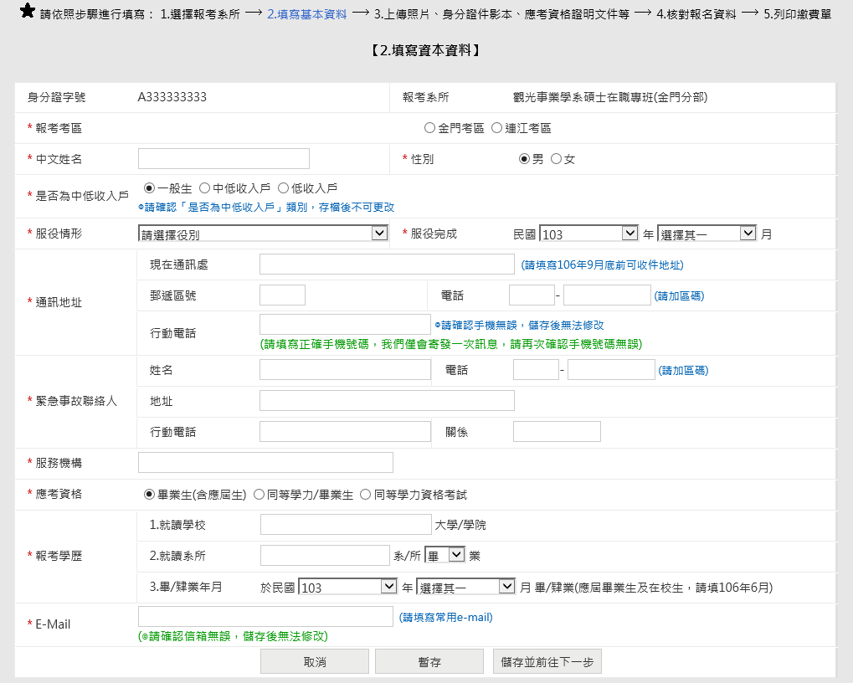

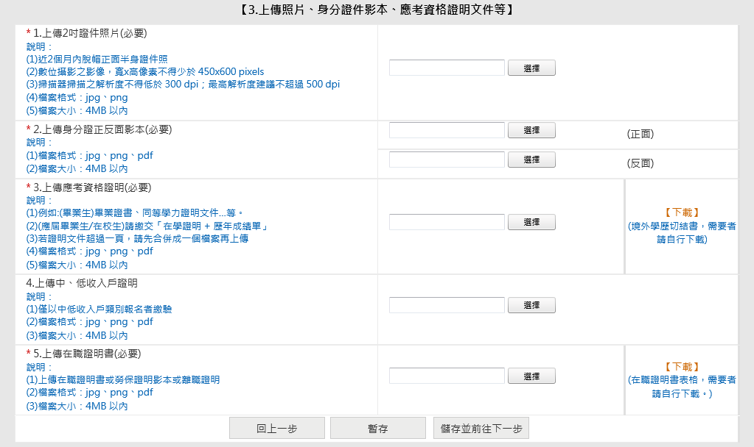

銘傳大學106學年度碩士在職專班招生在職證明書

* 金門分部 □連江班

|  |  |  |  |  |  |
| --- | --- | --- | --- | --- | --- |
| **報考系所組** | 學系碩士在職專班 | | | | **准考證號碼 (考生勿填)** |
|  |
| **姓 名** |  | **性 別** |  | **出生年月日** | **年 月 日** |
| **服 務 部 門** |  | | | **職 稱** |  |
| **年 資 起 訖** | **自 年 月 日 至 年 月 日** | | | | |
| **年 資 共 計** | **年 月** | | | | |
|
| **備註** |  | | | | |

（本表僅供參考）

服務機關名稱： (加蓋服務機關關防或印信)

服務機關地址：

服務機關負責人或其授權人： 簽 章

服務機關電話： ( )

中 華 民 國 年 月 日

說 明：（服務機關及考生須詳閱下述內容，並同意遵守）

一、本機關保證上表各欄所填均屬事實，報名後如經查證不實，本機關及考生願連帶負一切法律責任，並願依貴校規章處理，撤銷考生之錄取資格，概無異議。

二、服務年資期間之計算，一律自工作證明書所載日期起算，至106年9月1日截止。

三、在職人員之工作性質及服務年資須符合報考系所(組)之規定，如有本證明書無法涵蓋之服務年資，請另行提供相關證明影本1份，於報名時一併附繳。

四、若無在職證明者，請提供符合報考資格附加規定之工作年資證明如勞保投保證明或離職證明書。

五、本表單蒐集之個人資料，僅限於招生使用，非經當事人同意，絕不轉做其他用途，亦不會公佈任何資訊，並遵循本校資料保存與安全控管辦理。

(詳細個資管理可參閱「銘傳大學個人資料保護管理要點」與「銘傳大學個人資料保護專區」http://pims.mcu.edu.tw )

|  |  |  |  |  |  |  |  |  |  |  |  |  |  |  |  |  |  |  |  |  |  |  |
| --- | --- | --- | --- | --- | --- | --- | --- | --- | --- | --- | --- | --- | --- | --- | --- | --- | --- | --- | --- | --- | --- | --- |
| 銘傳大學106學年度碩士在職專班工作資歷調查表 | | | | | | | | | | | | | | | | | | | | | | |
| 姓　名 |  | | | 出生 | | 年 月 日 | | | | | 性別 | | | □男 □女 | | | | | | 貼  2  吋  相  片 | | |
| 籍　貫 | 省(巿)  縣(巿) | | | 身分證字號 | | |  | |  |  | |  |  | |  |  |  |  |  |
| 通 訊  地 址 | 公 司：  住 宅：  E-mail： | | | | | | | | | | | | | | | | | | |
| 電 話 | 公： 宅：　　　　　　　　　手機： | | | | | | | | | | | | | | | | | | | | | |
| 學  歷 | 教育程度 | | □博士 □碩士 □學士 □三專 □五專 □二專 □其他 | | | | | | | | | | | | | | | | | | | |
| □日　□夜（第二部；進修部）  大學(院) 　　　 系畢(肄)業 　 　專科　年制 　　 科畢業 學位 | | | | | | | | | | | | | | | | | | | | | |
| 年 　　　考試　　　類科及格 | | | | | | | | | | 年 　　　考試 　　　類科及格 | | | | | | | | | | | |
| 服務機構 | □民營機構 □公營機構 □研究機構 □政府機構 □軍事機構 □其他(請証明) | | | | | | | | | | | | | | | | | | | | | |
| 現職與經歷 | | | | | | | | | | | | | | | | | | | | | | |
| 服務機構名稱 | | 部 門 | | | 職　　稱 | | | 起迄年月 | | | | | | 資本額 | | | | | | | 105年元月  員工人數 | |
|  | |  | | |  | | |  | | | | | | 百萬元 | | | | | | |  | |
|  | |  | | |  | | |  | | | | | | 百萬元 | | | | | | |  | |
|  | |  | | |  | | |  | | | | | | 百萬元 | | | | | | |  | |
| 現　職  工　作  內　容  及  個　人  重　要  成　就 |  | | | | | | | | | | | | | | | | | | | | | |
| 注意事項：  1.調查表填妥後請附 貴機構組織圖，並標示您在圖中的位置及與您同職位人數。  2.在職稱欄上，目前若同時於幾家公司擔任數個職位，請依職稱大小順序。  3.請列目前所任職機構的資本額及正式編制員工(不含其他關係企業機構)。  4.若上表不敷使用，請另紙繕寫，一併附上。  5.本表單蒐集之個人資料，僅限於招生使用，非經當事人同意，絕不轉做其他用途，亦不會公佈任何資訊，並遵循本校資料保存與安全控管辦理。(詳細個資管理可參閱「銘傳大學個人資料保護管理要點」與「銘傳大學個人資料保護專區」http://pims.mcu.edu.tw ) | | | | | | | | | | | | | | | | | | | | | | |

持境外學歷切結書

本人 報考　貴校 學系碩士在職專班(金門分部暨連江班)入學考試，所持外國學歷證件確為教育部認可學校，特勾選具結以下事項，日後若未如期繳交或經查證有不實或不符報考情事，本人自願放棄錄取資格，絕無異議。

□本人所持國外學歷（指大陸地區、香港及澳門以外之國家或地區）符合教育部**「大學辦理國外學歷採認辦法」**之規定；若於報名時無法繳交已加蓋經我國駐外單位驗證戳記之學歷證明及內政部入出國及移民署核發之入出境記錄，本人保證於錄取後報到時補交，若未如期繳交或經查證有不實或不符報考情事，自願放棄錄取資格。

□本人所持大陸高等學校學歷確為教育部認可名冊中所收錄者，將依**「大陸地區學歷採認辦法」**之規定申請學歷採認。錄取後如有不予採認情事，或不符合報考條件，自願放棄錄取資格。

□本人所持香港、澳門學歷，符合教育部**「香港澳門居民來臺就學辦法」**及**「香港澳門學歷檢覈及採認辦法」**之規定。錄取後如有不予採認情事，或不符合報考條件，自願放棄錄取資格。

此致

銘傳大學招生委員會

考生具結簽章：

報 考 系 所：

學校所在國及州別：

聯絡電話：

中 華 民 國 年 月 日

※本表單蒐集之個人資料，僅限於招生使用，非經當事人同意，絕不轉做其他用途，亦不會公佈任何資訊，並遵循本校資料保存與安全控管辦理。

(詳細個資管理可參閱「銘傳大學個人資料保護管理要點」與「銘傳大學個人資料保護專區」http://pims.mcu.edu.tw )

銘傳大學106學年度碩士在職專班入學考試

成績複查申請書

|  |  |  |  |  |  |  |  |  |  |
| --- | --- | --- | --- | --- | --- | --- | --- | --- | --- |
| 考  生 | | 姓 名 | |  | | | | | |
| 准考證號碼 | |  | | | | | |
| 系所名稱 | |  | | | | | |
| 複  查  科  目 | |  |  | |  |  |  |  |  |
| 原  來  得  分 | |  |  | |  |  |  |  |  |
| 複  查  得  分 | 考  生  免  填 |  |  | |  |  |  |  |  |
| 考生簽名 | |  | | | | 申請日期 |  |  |  |
| 複查回覆事項：(考生免填)  回覆日期  年 月 日 | | | | | | | | | |

**注 意 事 項**

（1）複查申請一律以通訊方式辦理，否則不予受理。並於放榜後7日內截止收件（郵戳為憑）。

（2）本表正面：姓名、系所名稱、准考證號碼及複查科目、原來得分、考生簽名應逐項填寫清楚。

（3）本表背面：收件人姓名、地址請填寫正確，貼足回郵，以憑回覆。

（4）須附原成績單影本。每科繳交複查費新台幣50元整，採郵政劃撥方式完成繳費

(戶名：「銘傳大學」、帳號：18468042，並在劃撥單背面通訊欄處註明考生姓名。)

（5）『書面審查』項目一律不得要求重審；筆試成績以複查考卷卷面分數及合計分數為限，不得申請重新閱卷、調閱或影印試卷亦不得複查閱卷標準或要求試題解答。

（6）本表單蒐集之個人資料，僅限於招生使用，非經當事人同意，絕不轉做其他用途，亦不會公佈任何資訊，並遵循本校資料保存與安全控管辦理。

(詳細個資管理可參閱「銘傳大學個人資料保護管理要點」與「銘傳大學個人資料保護專區」http://pims.mcu.edu.tw )